## Виховний захід

**Гра-подорож «Калейдоскоп професій» у 3 класі**

**Тема.** Гра-подорож «Калейдоскоп професій»

(виховний захід у 3 класі)

**Мета.** Розширити і закріпити знання про різні типи професій, трудові дії та знаряддя праці, поглибити у дітей усвідомлення того, що добробут нашої країни і всіх громадян примножується працею; викликати відчуття поваги до трудівників та прагнення сумлінно працювати; сприяти розвитку трудової активності і працьовитості школярів.

## Хід роботи

**І. Організаційний момент.**

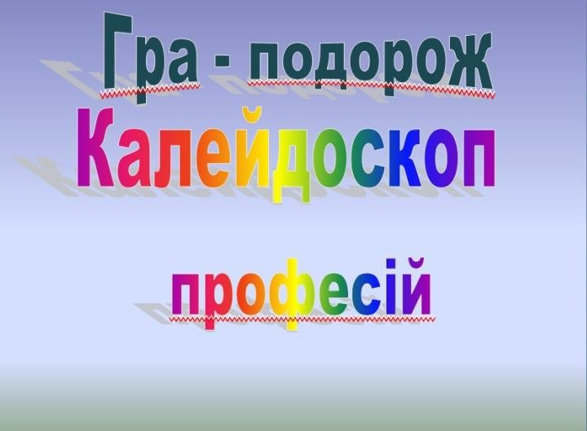Учитель. Доброго дня лікарі і вчителі, токарі і поети, спортсмени і космонавти, артисти і мореплавці, будівники і захисники Вітчизни. Не дивуйтесь, що я вас так називаю. Пройдуть шкільні роки, і саме ви станете капітанами кораблів, побудуєте затишні будинки, пошиєте гарний зручний одяг і взуття, спечете найсмачніший у світі торт, або збудуєте нове гарне місто…

Сьогодні у нас незвичайний урок. Сьогодні ми зробимо ще один крок В країну професій, в країну чудову. Що вас чекає – ще вам невідомо.

Рукою легенько я лиш змахну І в гру цікаву вас всіх поведу.

Подорожуючи, ми поглибимо свої знання про різні професії, щоб в майбутньому вибрати ту, яку б ви любили, виконували чесно і вміло.

У нашій подорожі братимуть участь 5 команд за кількістю типів професій: «людина – людина», «людина – природа», «людина – техніка»,

«людина – знакова система», «людина – мистецтво».

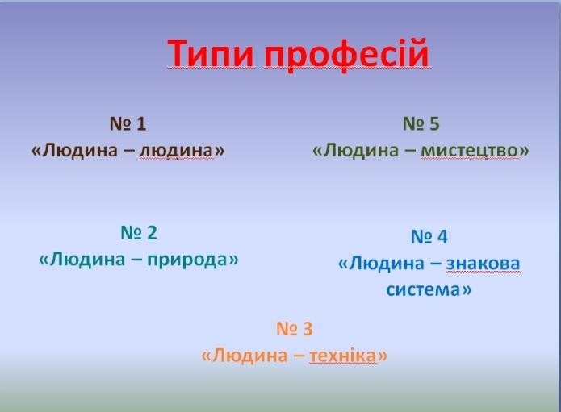Кожна команда отримуватиме завдання, що стосується їхнього виду професій. За виконане завдання ви отримуватимете по 1 елементу від малюнка. З цих елементів в кінці нашої гри – подорожі складете малюнок і дізнаєтесь про найголовнішу професію вже сьогодні для вас.

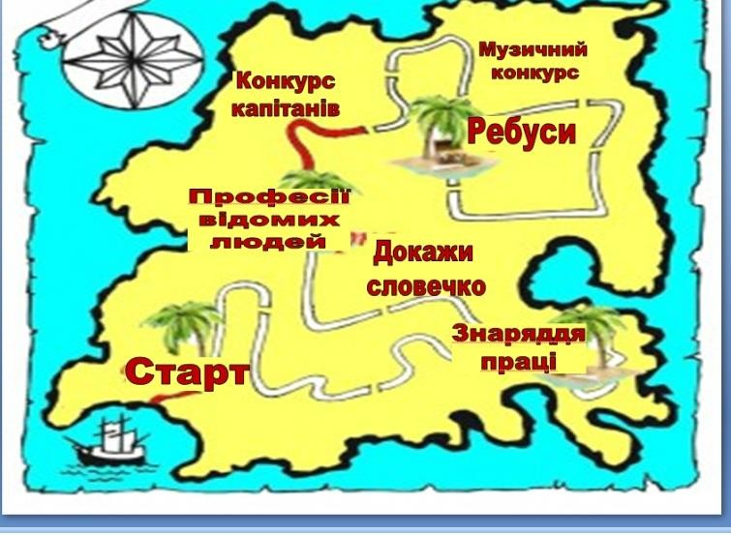А ось і карта нашої подорожі. Ми повинні пройти 6 зупинок . Це: «Знаряддя праці», «Докажи словечко»,

«Професії відомих людей»,

«Конкурс капітанів», «Музичний конкурс», «Відгадай ребуси».

Очікування : Перед тим, як вирушити в подорож, хочу вас запитати: «Чого ви очікуєте від нашого спілкування?»

Орієнтовні відповіді.

1.Дізнатися більше про різні професії. 2.Збагатити свої знання про знаряддя праці. 3.Дізнатися про найголовнішу професію.

4.Підготуватися до вибору майбутньої професії. 5.Дізнатися, яку користь професії приносять людям.

**Вчитель:** у кожного з вас на парті є паперові пташечки. На зворотній стороні напишіть свої очікування і помістіть їх під деревом.

## ІІ. Основна частина.

Перевіримо, чи готові команди вирушати у подорож? Стартуємо! Гра «Мозковий штурм»

**Вчитель:** уявімо собі таку картину : ні на виробництві, ні в школі ніхто нічого не робить. Що сталося б?

1. команда Не працює лікар (багато хворих, люди від хвороб («Людина – людина») помиратимуть.)
2. команда Не працює лісник (вирубуватимуть ліси, («Людина –природа») браконьєри вбиватимуть тварин, багато

розведеться шкідників.)

1. команда Не працює електрик (немає світла, у квартирі («Людина – техніка») темно, не працюють телевізори, холодильники,

праски, комп’ютери.)

1. команда Не вийде на роботу перекладач (люди перестануть («Людина – розуміти один одного, не будуть подорожувати знакова система») світом, почнеться непорозуміння між державами,

ізоляція в спілкуванні).

1. команда Не працює режисер (не будуть створюватись нові («Людина – мистецтво») спектаклі, кінофільми, концерти. Буде велика

плутанина в подачі матеріалу).

**Висновок:** ці та інші професії дуже важливі. Люди цих професій сприяють розвитку та процвітанню нашої країни.

Старт пройшов вдало, і ми непомітно наближаємось до

**І.** 1 зупинки «Знаряддя праці».

У кожній професії є свої знаряддя праці. За знаряддями можна дізнатися, про яку професію йде мова. За опорними словами відгадайте професію і назвіть місце роботи цих людей.

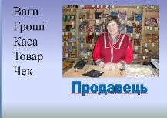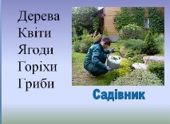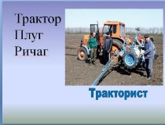

* 1. команда 1. Ваги, гроші, каса, товар, чек (Продавець – магазин).
     1. Гребінець, ножиці, дзеркало, лак для волосся (Перукар – салон).
  2. команда 1. Дерева, квіти, ягоди, горіхи, гриби (Садівник – сад).
     1. Корова, відро, молоко (Доярка –

ферма).

* 1. команда 1. Трактор, плуг, ричаг (Тракторист
* поле).

2.Вантаж, кермо, дорога, машина (Водій

* автомобіль).
  1. команда 1. Калькулятор, бланки, рахунки, гроші (Бухгалтер – офіс).
     1. Комп’ютер, диски, системний блок, програми (Програміст

– фірма, обчислювальний центр).

* 1. команда 1. Мікрофон, музика, пісня, костюми (Артист – співачка – сцена).

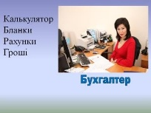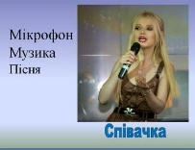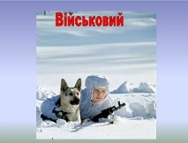

* + 1. Інструменти, ноти, паличка, оркестр (Диригент – оркестрова яма, сцена).

**Висновок**: без знарядь праці людині важко було б досягати вершин професіоналізму. Мені дуже приємно, що ви добре обізнані з цього питання).

# (1 елемент)

**ІІ.** Рухаємось далі. Наближаємось до наступної

зупинки «Докажи словечко». Назвати професію і головний її атрибут.

## Інтерактивна вправа. Технологія «Кубування»

1. команда Рідний край охороняти,

Від чужих обороняти День і ніч завжди готовий

Мужній захисник……. (Військовий – зброя) .

Хто розносить нам листи, Телеграми і газети?

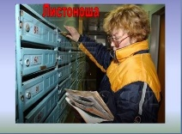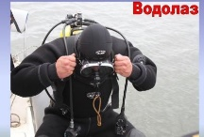

Ой, важка у нього ноша. Діти, хто він? (Листоноша

– преса, сумка).

1. команда Судно, скарб людей, печери, В мулі залишки галери.

Відшукає все це враз

Під водою……..(Водолаз – акваланг)

Слоненяті чи качаті, Кошеняті чи курчаті Дасть пігулку чи відвар

Друг тварин………….(Ветеринар – ліки).

1. команда Мчить супутник в сині далі, Де зірки, мов жар.

Для ракети хто дав сталі? (Сталевар – ковш).

У нього поверх голови турбот. Він і будує, і дахи криє.

То – лікарню, то – дитсадок, то –завод.

Все під фундамент землю риє. (Будівельник – цегла).

1. команда Ця професія справді важлива.

Життя підприємства без них неможливе. Витрати, прибутки, зарплата, аванси,

Звіти квартальні, підбиті баланси (Бухгалтер – калькулятор) Складає вона документи.

Знає робочі моменти. Паперів друкує немало,

Щоб фірма завжди процвітала (Секретар – комп’ютер).

1. команда Незвичайний він артист –

Акробат, еквілібрист.

Він борець, дресирувальник, Майстер жанрів розважальних, Як щось скаже –зал сміється.

Відгадали, як він зветься? (Клоун – маска).

Хоч лиш 2 руки він має, 6 м’ячів разом спіймає, Кілька яблук, тарілок, Факелів, булав, квіток

І нічого не поб’є.

Відгадали, хто він є? (Жонглер – булави).

Висновок: молодці, ви добре справились із завданням. За це отримуєте

# ( 2 елемент.)

**ІІІ**. **Підходимо непомітно до зупинки** «Професії відомих людей» .

Для кожної людини в житті дуже важливо правильно вибрати професію, тоді людина працює з задоволенням і приносить радість собі і всьому суспільству. Зараз на екрані з’являтимуться портрети відомих людей України. Ви повинні сказати хто це, і назвати професію цих людей.

* 1. Тарас Григорович Шевченко – поет, художник, письменник.
  2. Леонід Іванович Глібов – байкар, письменник, поет, видавець.
  3. Василь Олександрович Сухомлинський – педагог, письменник., поет.

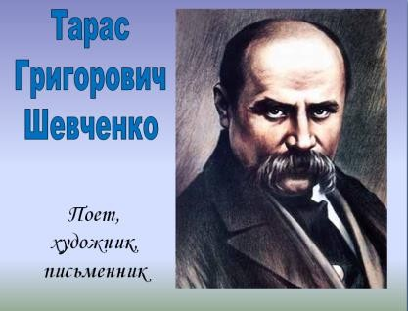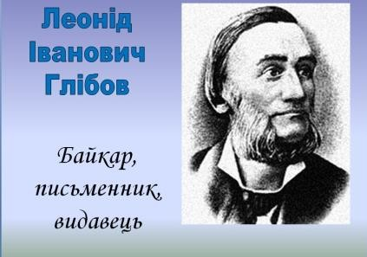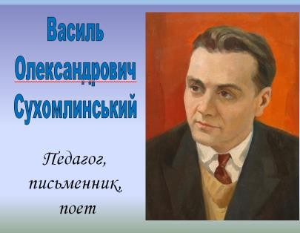

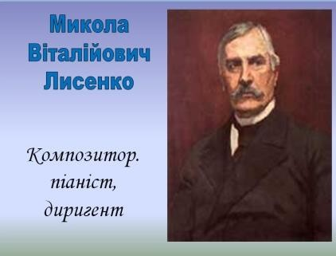 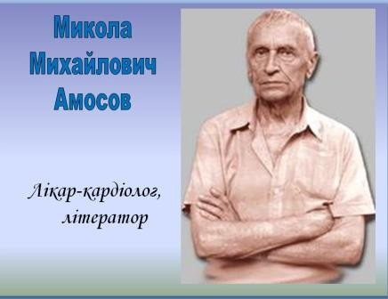 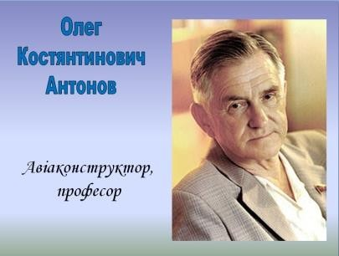

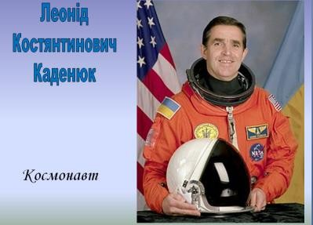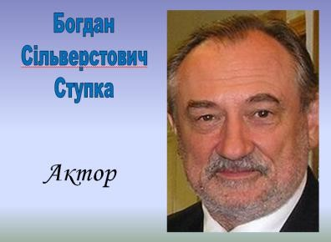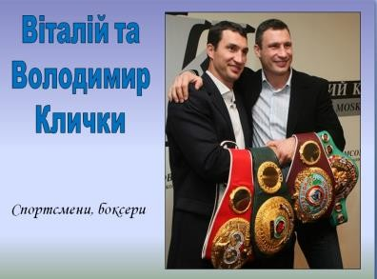

* 1. 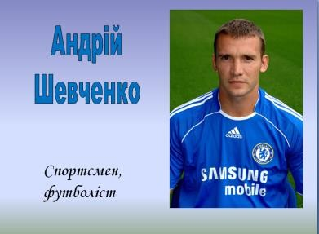Микола Віталійович Лисенко – композитор, піаніст, диригент.
  2. Микола Михайлович Амосов – лікар - кардіолог, літератор.
  3. Олег Костянтинович Антонов – авіаконструктор літака АН -2, АН- 22, професор.
  4. Леонід Костянтинович Каденюк – 1 космонавт незалежної України.
  5. Богдан Сильвестрович Ступка – актор.
  6. Володимир і Віталій Клички – спортсмени, боксери.
  7. Андрій Шевченко – спортсмен, футболіст.

**Висновок:** всі ці та інші відомі українці внесли великий вклад в розвиток нашої держави. Вони прославили нашу Україну далеко за її межами.

Досягти такого успіху їм допомогла працьовитість, інтуїція, талант і знання.

За гарну роботу ви отримуєте ( 3 елемент)

**ІV.** Учитель. До себе викликаю капітанів команд. Можливо, пройдуть роки , і вони прославлять свою сім’ю, школу чи місто.

Людину пізнають по справах на благо суспільства. Праця допомагає розкрити свою особистість, показати свої здібності. Недарма народ склав про працю багато прислів’їв.

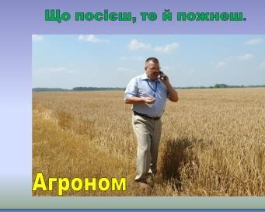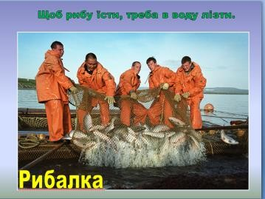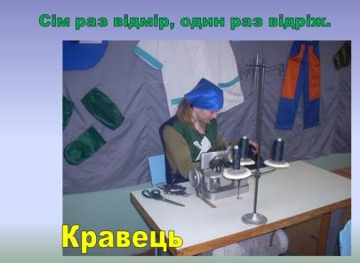

1. 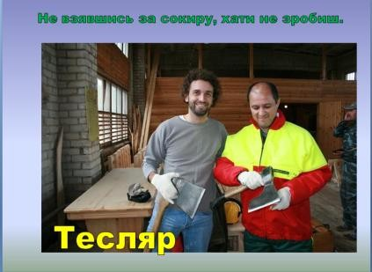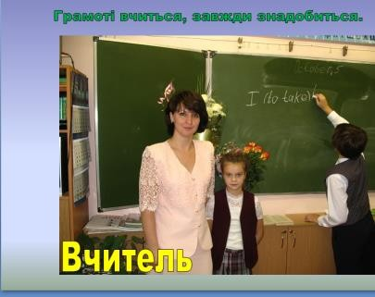Що посієш, те й пожнеш. (Агроном.)

Учитель. Сказати, про які професії йде мова у прислів’ях. Довести , що вони важливі.

Професія агроном –важлива, бо ці люди знають,як правильно вирощувати урожай зернових культур.

1. Щоб рибу їсти, треба в воду лізти (Рибалка).

Професія рибалка – важлива, бо ці люди ловлять рибу, з якої готують смачні страви.

1. Сім раз відмір, один раз відріж (Кравець).

Професія кравець – важлива, бо ці люди шиють і ремонтують одяг, дають нове життя старим речам.

1. Не взявшись за сокиру, хати не зробиш. (Тесляр)

Професія тесляр – важлива, бо ці люди виготовляють дерев’яні споруди та прості дерев’яні меблі, які необхідні нам у побуті.

1. Грамоті вчиться, завжди знадобиться (Вчитель).

Професія вчителя - важлива, бо ці люди вчать дітей у школі,виховують їх гідними громадянами своєї Батьківщини.

Вчитель: дякую, ваші відповіді дуже переконливі.

(4 елемент)

1. **Вчитель**: багато віршів, казок, прислів’їв, пісень складено про професії. І всі вони об’єднані єдиною думкою «Всі професії важливі , всі професії потрібні» .

Наступне завдання для команд: за уривками із пісень необхідно відгадати професії, яким присвячені пісні.

* 1. Монастирський Артем ( «Вчитель»).
  2. Едуард Хіль «Да разве серце позабудет» ( Тренер) .
  3. В’ячеслав Башкін (Шофер).
  4. Ірина Грибуліна (Будівельник).
  5. Олександр Расказов (Льотчик).

**Висновок**. Пісня завжди допомагала людям і в роботі .Вона гуртувала, робила справу легшою ,надихала на нові звершення. Мабуть, і вам пісня допомогла виконати це непросте завдання .

(5 елемент) .

**VІ**. Непомітно наш шлях доходить кінця. Нам залишилося виконати останнє завдання «Відгадати ребуси».

Які професії зашифровані в ребусах? Назвати кінцевий результат їхньої роботи.

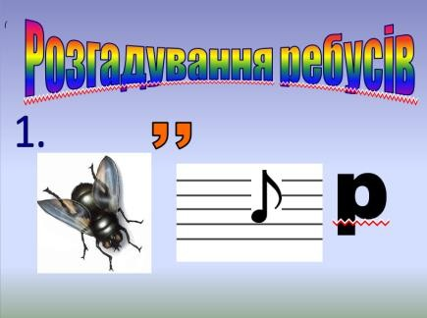

  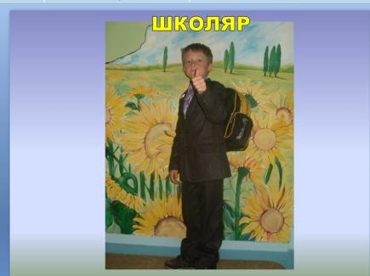

(Муляр- зведена будівля з каменю чи цегли; Вчений – винахід в різних галузях науки; Сторож – збережене майно;

Ведуча- гарно проведений захід;

Тренер- чемпіони з різних видів спорту. )

Учитель. Молодці, ви нас порадували своїми гарними знаннями.

(6 елемент).

## VІІ. Підсумок заняття .

На світі дуже багато різних професій, кожна необхідна і важлива. В майбутньому я бажаю вам вибрати собі професію по душі, щоб вона приносила вам не тільки фінансове благополуччя, а й насолоду і задоволення. Обравши собі майбутню професію, пам’ятайте , про головну для вас вже зараз **.**

Складіть елементи одного малюнка. Яке зображення вийшло?

Учитель, лікар чи геолог, Письменник, слюсар чи тесляр– Всі називають головною

Одну професію – школяр!

Пам’ятайте, що із старанних, сумлінних школярів виростають справжні професіонали своєї справи.

Завершення тренінгу. А тепер візьміть свої паперові пташечки і «відпустіть їх у політ», якщо ваші очікування від уроку збулися.

Зараз ви , як маленькі пташенятка, але скоро підростете і полинете з маленького гніздечка у вирій до високих вершин.